パラメモリーとは
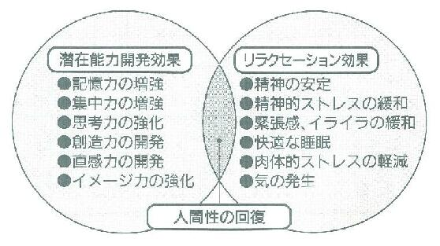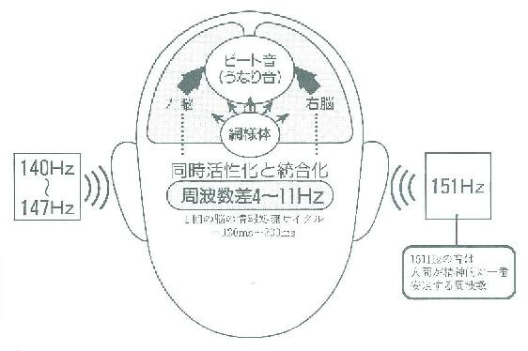
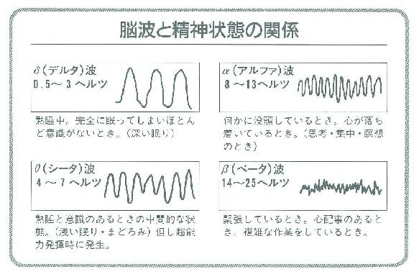
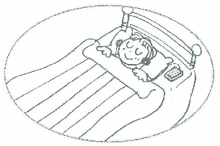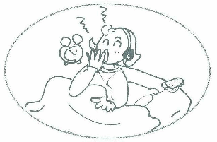

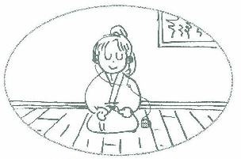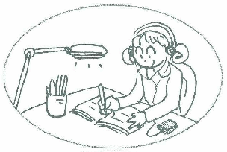
●理論その１
右耳と左耳から周波数が少し違う音を送り込むと脳の聴幹中枢で合成され
「うなり音」として知覚されます。このことにより左右の脳が共同して働くことになり、脳が統合化され活性化が生まれます。
●理論その２
「中枢性うなり現象」が脳の固有振動数と一致することにより（１回の脳の情報処理サイクル120～200ms）共鳴作用が働き、右脳・左脳の同時活性化が生まれます。
●理論その３
心地よい音により脳幹中央部の網様体が強い刺激を受け（網様体賦活系）、弱い刺激として大脳全体を目覚めさせます（目覚め信号）。この働きで使われていない部分すべての脳が目覚め、知能の向上が図られます。
●理論その４
左右の耳から周波数の違う音を聞かせることによりその周波数の差と同じ脳波を優勢にする働きが生まれます（ヘミシング効果）。ここでは4～11Hzのいわゆるα波、θ波の脳波を優勢にします。
最近の大脳生理学の研究によると、人間の活動と脳波の間には高い相関があることがわかっています。脳波とは脳の神経細胞同士が信号（刺激）を伝え合う時に発生する活動電位パルスです。
特に人間が物事に意識集中して、素晴らしい力を発揮しているときにはアルファ波やシータ波が優位にでています。この状態だと脳活動が調和集中しているため、リラックスしながらも頭が冴えわたり特てる能力を最大限に発揮できます。
野球の落合選手がバッターボックスに立ったのをイメージしたとき、将棋の米長邦雄永世棋聖が将棋をしているとき、円周率４万桁記憶の友寄英哲氏が円周率を思い出しているとき、気功師が「気」をだしているとき、空手の名人が素手で石を割ったとき、禅の高僧が瞑想で無我の境地にあるときなど、その道の一流の人達が素晴らしい力を発揮しているときには例外なくアルファ波が強くでています。
普通の人でも趣味や好きなことを夢中でしているときや、映画・音楽などに感動したときはアルファ波がでています。
またシータ波は、普通浅い睡眠状態で意識がかなり低下したときに現れますが、それだけではなく、脳が創造的な働きをしているとき、かなり集中した精神作業をしているとき、深い瞑想状態のときなどに強くでています。アルファシータは素晴らしい力を発揮しているときにでているアルファ波やシータ波を簡単に誘発し､結果として意識と潜在意識とが統合された能力発揮の状態を創り出します。
人間は、物を見たり聞いたりする時、まず右脳が感覚的にそれを捉え、その情報を理性や記憶を受け持つ左脳に送り込んで記憶に残します。 しかし、人間は個人の資質により、どちらかの脳を偏って使っているのです。ですから、左右の脳を同時に動かすことができれば、聴覚や視覚情報に計り知れない効果が現れます。
本装置は、精神が一番安らかになる周波数と、それより少し低い周波数の音を左右の耳から送り込むものです。右耳に入った音は、左脳に60％、右脳に40％伝わり、左耳から入った音は、右脳に60％、左脳に40％伝わるため、両脳が同時に働き、両耳から入った音の周波数差を左右の脳はビート音として検出することになります。
これは両脳が同時に作動しなければ起きない現象です。両脳が同時に働くことによって、そのバランスが良くなり、脳波はアルファ波以下に低下します。すると集中力や創造力、直感力が強化されるのです。また、自律神経のリズムも良くなるので、肉体的ストレスも軽減されます。
パラメモリーは、正に潜在能力を間発し、真のリラクセーションをもたらす画期的な装置なのです。

Ｑ１ レベルのα～θはどう違うの？
α則の大きなポイントでは、左右から聞こえる音の周波数の差がおよそ10ヘルツで｢脳波のアルファ波を優勢」にします｡α側からθ側ヘレベルを変えていくと周波数の差は小さくなり、θ側の大きなポイントでは周波数の差がおよそ４ヘルツとなり「脳波のシータ波を優勢｣にします｡α波は学習時などの意識集中に適し、シータ波はリラックスに適すると考えられています。ただし､個人差があり、θ側の方が意識を集中できる場合もありますので、以上のことはおおよその目安だと考えてください。
Ｑ２ 音量(ボリューム)の大小は効果に影響するの？
音量の大小で効果は変わりません。ただし、まったく聞こえない音量では効果がありませんのでご注意ください。かすかに聞こえる程度でも効果はありますので、ご自身の耳の状態に合わせて調整してください。
Ｑ３ 何分くらいで効果が出ますか？
個人差がありますので一概には言えません。早い方では２～３分でリラックスした感じが出てきます｡感じにくい方ですと、１週間～１ヵ月はどかかる場合もあります。特に緊張しやすいタイプの方は、心身の変化が感じられるまでに、比較的時間がかかるようです。はじめのうちは短い時間で試し、慣れてきたら少しずつ時間を長くしてみてください。ただし、不快感やいらいらを感じたらすぐに使用を中止してください。無理は禁物です。
Ｑ４ いつ使うと効果的ですか？
基本的にはいつでも気軽にご使用いただけます。また、聞けば聞くほど脳が活性化されますので、気分が悪くならない限りはご使用いただけます。毎日の生活の中で幅広くご使用ください。
※ただし､「ご使用上の注意」に上げた状況での使用はさけてください。
Ｑ５ なぜ記憶力が高まるのですか？
うなり音が脳を刺激して、記憶する部分を活性化するためです。「見聞きしたはずなのに忘れる」という状態は、右脳だけで認識して左脳へ送られる前に情報が消えてしまうために起こります。アルファシータはうなり音によって、物事を知覚する右脳から物事を記憶する左脳へ強制的に情報が送られるように刺激するのです。また、右脳と左脳が同時に作動するような刺激も与えますから、より記憶力が高まります。
Ｑ６ なぜ精神が安定するのですか？
まず、人間が最も落ち着く周波数“151ヘルツ”の音を左のヘッドホーンから送っていることが第一の理由。また、右のヘッドホーンからは“３～１１ヘルツ差”の音を送っています。周波数の異なる２つの音を左右から聞き、頭の中で１つの音にする（うなり音として知覚する）ことにより、左右の脳がバランス良く活性化されるため、精神が安定するのです。
Ｑ７ 年齢によって効果は変わりますか？
小学校高学年以上の方であれば、どなたでもご使用いただけます。ただし、小学校低学年以下のお子さまの場合は刺激が強すぎる場合もありますので使用しないでください。 。
Ｑ８ 副作用の心配はありませんか？
この装置は、自然の法則に則って人間の脳を本来の状態に導くものであり、副作用の心配はありません。使用するにつれ左右の脳のバランスが取れ、精神の安定や健康、人間性の回復に役立ちます。ただし、過度の緊張や脳のバランスが大きく崩れている時などは、初めに少し頭が痛くなることもあります。このような場合は無理をせず、少しずつ慣らすようにご使用ください。
Ｑ９ 眠る時に使うのはどうでしょうか？
不眠症の方は交感神経が興奮しやすくθ波が安定して発生しないといわれています。
パラメモリーで施術中に脳内でθ波を作り出すことで、本来の睡眠リズムを取り戻すことが期待できます。
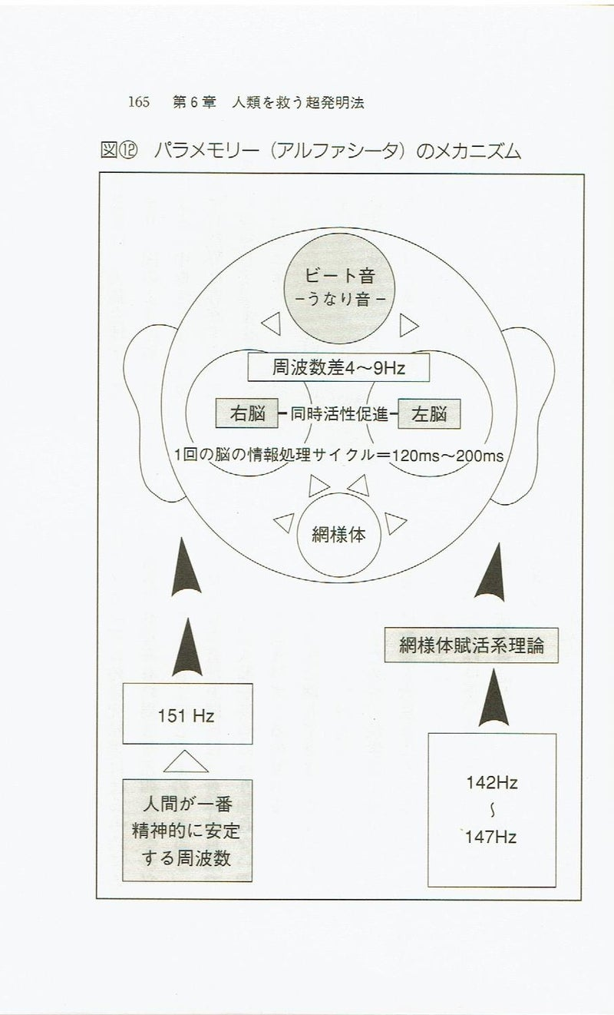
右側からは固定された151Hzの周波数が流れます。
左側からは142～147HZの周波数が流れますが、ダイヤルで周波数を選ぶことが出来ます。右と左の周波数の組み合わせで、音のうなりが発生し、そのうなりで脳をα波やθ波にするというものです。
